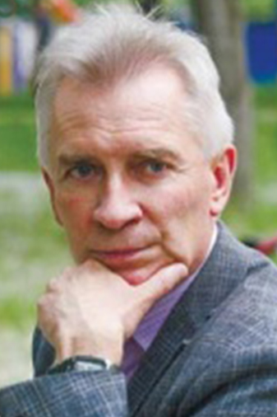
Паэт-песеннік Уладзімір Мінавіч Мазго нарадзіўся 5 сакавіка 1959 г. у г.п. Зэльва, дзе скончыў сярэднюю школу. Скончыў філалагічны факультэт Беларускага дзяржаўнага ўніверсітэта (1985). Працаваў у рэдакцыях газет і на тэлебачанні, загадчыкам рэдакцыі і выдавецтва "Юнацтва", намеснікам рэдактара часопіса "Вясёлка", намеснікам галоўнага рэдактара ўстановы "Рэдакцыя часопіса "Полымя". З 2014 года - намеснік галоўнага рэдактара часопіса «Нёман».
Першыя вершы У. Мазго надрукаваў у 1972 годзе ў раённай газеце “Праца”. У школьныя гады публікаваўся ў часопісах “Бярозка” і “Маладосць”, газетах “Піянер Беларусі”, “Чырвоная змена”, “Знамя юности”, “Гродзенская праўда”. Першая кніга "Пад спеў крыніц" (1982) з'явілася на свет у студэнцкія гады, пасля выхаду якой У.Мазго быў прыняты ў Саюз пісьменнікаў. З'яўляецца аўтарам кніг "Вершаліна" (1987), "Марафон" (1992), "Анёл нябесны" (2007), кніг для дзяцей "Калі спрачаюцца маланкі" (1989), "Суседзі па сусвеце" (1994), "Смехапад" ( 1999), «Прыгоды марахода» (2002), «Таямнічая планета» (2009), «Адвечныя скарбы Радзімы» (2012) і інш. Асобныя творы аўтара перакладаліся на рускую, украінскую, чувашскую мовы.
Уладзімір Мазго - выдатнік друку Беларусі, лаўрэат прэміі імя Васіля Віткі, прэміі Федэрацыі прафсаюза Беларусі ў галіне літаратуры і мастацтва. У 2008 годзе ўдастоены прэстыжнай літаратурнай прэміі "Залаты Купідон" за кнігу "Цуда - Вуда". Узнагароджаны ордэнам Францыска Скарыны ў 2014 годзе.
З'яўляецца лаўрэатам рэспубліканскіх тэлевізійных фестываляў эстраднай песні "Залатая ліра" і "Песню бярыце з сабою". Песні на вершы паэта гучалі на міжнародных фестывалях у Віцебску, Вільнюсе, Беластоку, нацыянальных фестывалях песні і паэзіі ў Маладзечне. Многія з іх сталі хітамі ў выкананні А.Ярмоленка, Алесі, Я. Паплаўскай і А. Ціхановіча, І.Афанасьевай, ансамбляў «Сябры» і «Бяседа». З'яўляецца аўтарам гімна гарадскога пасёлка Зэльва.
Па ініцыятыве Уладзіміра Мазго з 1997 года ў Зэльве праводзіцца раённае свята паэзіі і музыкі "Зэльвенскія Сакавіны". Яго наведалі вядомыя пісьменнікі Беларусі - Казімір Камейша, Мятліцкі Мікалай, Саламаха Уладзімір, Пазнякоў Міхаіл, Рагнед Малахоўскі, Саверчанка Іван, Зэкаў Анатоль, Чарняўскі Мікалай, Генадзь Аўласенка, кампазітары-песеннікі Алег Елісеенкаў, Якаў Навуменка, Дзмітрый Качароўскі.

